KS 1 (2-st.) Klausur Nr. 3 Chemie 03.04.2019
Name | mdl. Zwischennote | VP:  / 27 | Notenpunkte:

Hinweis: Zeichnen Sie alle Strukturformeln deutlich und mit bindenden und nichtbindenden Elektronenpaaren!
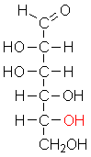
Aufgabe 1: (5 VP)
a. Definieren Sie den Begriff Stereoisomerie.
b. Zeichnen Sie von dem nebenstehenden Molekül je ein Enantiomer und ein Diastereomer in der Fischer-Projektion. Erläutern Sie anhand dieses Beispiels die beiden Begriffe.

Aufgabe 2: (5 VP)
a. Zeichnen das Molekül aus Aufgabe 1 als Ringform in der Haworth-Projektion.
b. Erläutern Sie die Bildung der Ringform an diesem Beispiel und verwenden Sie dabei den Begriff Anomere.
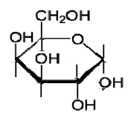

Aufgabe 3: (6 VP)
Zeichnen Sie aus dem nebenstehenden Kohlenhydrat ein Disaccharid, das durch eine 1,4-glycosidische Bindung mit einem D-Glucosemolekül verbunden ist. Erläutern Sie das Zustandekommen der glycosidischen Bindung aus den beiden Monosacchariden.

Aufgabe 4: (11 VP)
Das unten abgebildete Disaccharid ist Cellobiose.
- Charakterisieren Sie das Disaccharid bezüglich der Monosaccharide und deren Verknüpfung mit entsprechenden Fachbegriffen.
- Das Disaccharid wird einer sauren Hydrolyse unterzogen. Beschreiben Sie die Vorgehensweise und formulieren die Reaktionsgleichung mit Strukturformeln in Haworth-Projektion.
- Sowohl mit dem Disaccharid als auch mit dem Produktgemisch der sauren Hydrolyse werden die Benediktprobe und der GOD-Test durchgeführt. Beschreiben Sie die Durchführung und die jeweiligen Beobachtungen und begründen sie diese.
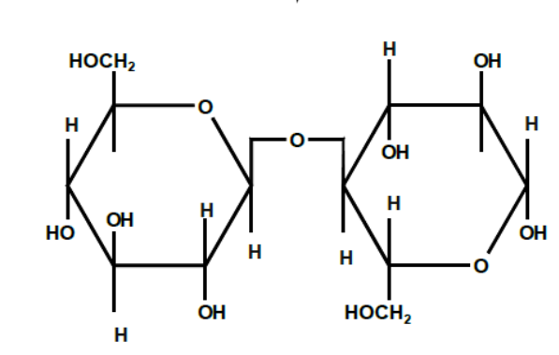

Viel Erfolg!
Erwartungshorizont

Aufgabe 1 (5P)
a. Stereoisomerie: gleiche Verknüpfung der Atome aber unterschiedliche räumliche Anordnung (1P)
b. (4 P)
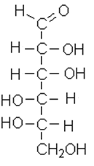
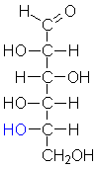
Enantiomer: Diastereomer:
L-Form

Verhält sich wie Bild und Spiegelbild zum andern Enantiomer | Ist auch ein Stereoisomer, verhält sich aber nicht wie Bild und Spiegelbild

Aufgabe 2 (5P)
a. (2P)
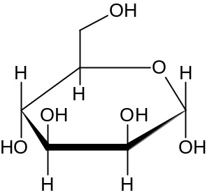 D-Mannose (Pyranoseform)

b. (3P) Das letzte asymmetrische C-Atom (5) greift die Aldehydgruppe am ersten C-Atom an. Dadurch bildet sich ein Sechseck, das ein Sauerstoffatom enthält. Am anomeren C-Atom (1) kann sich die Ringform öffnen und in die offenkettige Form übergehen (Halbacetalgruppe)
Beim α-Anomer zeigt die OH-Gruppe am anomeren C-Atom (hier:1) nach unten, beim β-Anomer nach oben. (2P)

Aufgabe 3 (6 P)
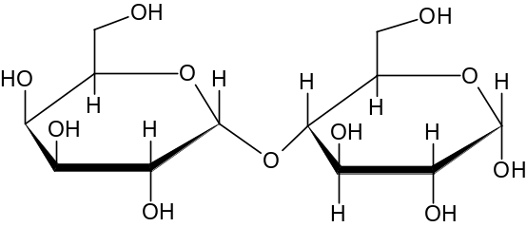 (3P)
Erläuterung: 3P
Bei der Bildung der glycosidischen Bindung reagiert die OH-Gruppe am 1. C-Atom des linken Moleküls mit der OH-Gruppe am 4. C-Atom des rechten Moleküls (1), wobei Wasser abgespalten wird (Kondensationsreaktion) (1).Da die Bindung vom α-Anomer (1) ausgeht, handelt es sich um eine α-1,4-glycosidische Bindung.

Aufgabe 4 (11 P)
a. Monomere: 2 D-Glucose-Moleküle, die über eine β-1,4-glycosidische Bindung miteinander verbunden sind. (2P)
b. Die wässrige Lösung des Disaccharids wird mit Säure versetzt und zum Sieden erhitzt. (1P)
RG (2P)
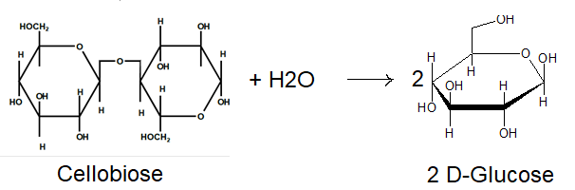

c. (Durchf, Beob. und Erkl. 6 P)
 | Disaccharid-Lösung | Hydrolyseprodukte | Begründung
Benedict-Probe  Zugabe von Benediktreagenz und Erwärmung im Wasserbad | In der blauen, klaren Lösung bildet sich ein orange-roter Niederschlag | Ebenso | Edukt und Produkte weisen eine Halbacetalgruppe auf, d.h. Ringöffnung ist möglich und der Stoff wirkt reduzierend. (2)
GOD-Test mit Teststäbchen | Das Testfeld verändert sich nicht, es bleibt gelb | Das Testfeld wird grün-blau. | Erst durch die Hydrolyse wird das Disaccharid in Glucose gespalten. Der GOD-Test ist erst bei den Produkten positiv (2)

